Morski konjić (Hippocampus sp.)

Jadransko more

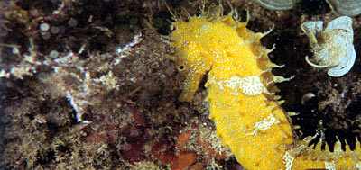

**Karakteristike** Morski konjici (Hippocampus) su stanovnici mora nesvakidašnjeg oblika, izgleda kao šahovska figura. To su [ribe](https://hr.wikipedia.org/wiki/Ribe) iz [nadrazreda](https://hr.wikipedia.org/wiki/Nadrazred) [koštunjača](https://hr.wikipedia.org/wiki/Ko%C5%A1tunja%C4%8De), [porodice](https://hr.wikipedia.org/wiki/Porodica_(taksonomija)) [šiljogubaca](https://hr.wikipedia.org/w/index.php?title=%C5%A0iljogupci&action=edit&redlink=1) (Syngnathidae). Pliva uspravno i može umaknuti svojim neprijateljima tako što će poprimiti boju podvodnog bilja. Morski su konjici ljupki stanovnici toplijih mora, u vodi ravnomjerno lebde, pri čemu ih uspravnima drži [leđna peraja](https://hr.wikipedia.org/wiki/Le%C4%91na_peraja). Postoje 54 vrste morskih konjica, od 2,5 cm velike patuljaste vrste do 25 cm velikoga malajskoga morskoga konjica.

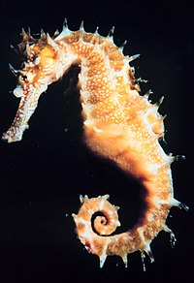

**Razmnožavanje** Nakon dugog i bučnog udvaranja-više dana se pokazuje, često mijenja boju te uvrtanjem glave proizvodi plješčuće šumove-odložit će ženka jajašca u trbušnu vrećicu mužjaka. Mužjak je zatim odgovoran za održavanje mrijesta. Nakon oplodnje jajašca u trbušnoj vrećici ostaju sve dok se ne razviju u [ličinke](https://hr.wikipedia.org/wiki/Li%C4%8Dinke). Za razliku od drugih životinja mužjak proizvodi i posebnu hranidbenu tekućinu za embrije. Na kraju razdoblja sazrijavanja mužjak ispušta mladunce da slobodno plivaju u moru. U tropskim vodama pare se tijekom cijelog ljeta,u hladnijim vodama u proljeće i ljeti. Vrijeme parenja se poklapa s punim mjesecom.

* [Inkubacija](https://hr.wikipedia.org/w/index.php?title=Inkubacija_(biologija)&action=edit&redlink=1) jajašaca: obično 14 do 28 dana, ovisno o temperaturi vode
* Broj mladunaca: oko 50, ovisno o vrsti

**Ugroženost**

Ugrožena je vrsta u Jadranu. Ovo dobroćudno i nježno morsko biće vrlo je lak plijen nesavjesnih ronioca koji ne shvaćaju da živa bića nisu suveniri. Ne podržavajte ubijanje morskih konjića…

**Rasprostranjenost** Živi duž obale [Indonezije](https://hr.wikipedia.org/wiki/Indonezija) do [Australije](https://hr.wikipedia.org/wiki/Australija), [atlantske](https://hr.wikipedia.org/wiki/Atlantik) obale [Europe](https://hr.wikipedia.org/wiki/Europa), [Afrike](https://hr.wikipedia.org/wiki/Afrika) i Sjeverne Amerike te u [Sredozemlju](https://hr.wikipedia.org/wiki/Sredozemno_more) i [Jadranskom moru](https://hr.wikipedia.org/wiki/Jadransko_more). Neke vrste žive i u vodama na [pacifičkoj](https://hr.wikipedia.org/wiki/Pacifik) obali Amerike.

**Životni prostor** Morskog konjica nalazimo obično na morskom dnu obraslom morskom travom, u toplim plitkim vodama. Međutim neke vrste više vole blatna i pjeskovita područja, druge opet nalazimo na [koraljima](https://hr.wikipedia.org/wiki/Koralji), [spužvama](https://hr.wikipedia.org/wiki/Spu%C5%BEve) te na korijenju [mangrove](https://hr.wikipedia.org/wiki/Mangrova" \o "Mangrova). U svakom slučaju nailazimo na morskog konjica u blizini morskih struja, gdje im je osigurana dovoljna količina njihove glavne hrane-[planktona](https://hr.wikipedia.org/wiki/Plankton). Da ih struje ne bi odnijele, dugim se repom ovijaju oko najbliže biljke. Repovi su posebno prikladni za hvatanje.